**Matopeli**

**Tavoite:** Tavoite saada oppilastieto Järjestelmä mihin saa hallita oppilaiden tiedoista tehtyä tietuetta

**Kieli** Ohjelma on tehty C# kieltä käyttäen. tiedot kuitenkin tallennetaan SQL järjestelmään

**logiikka**

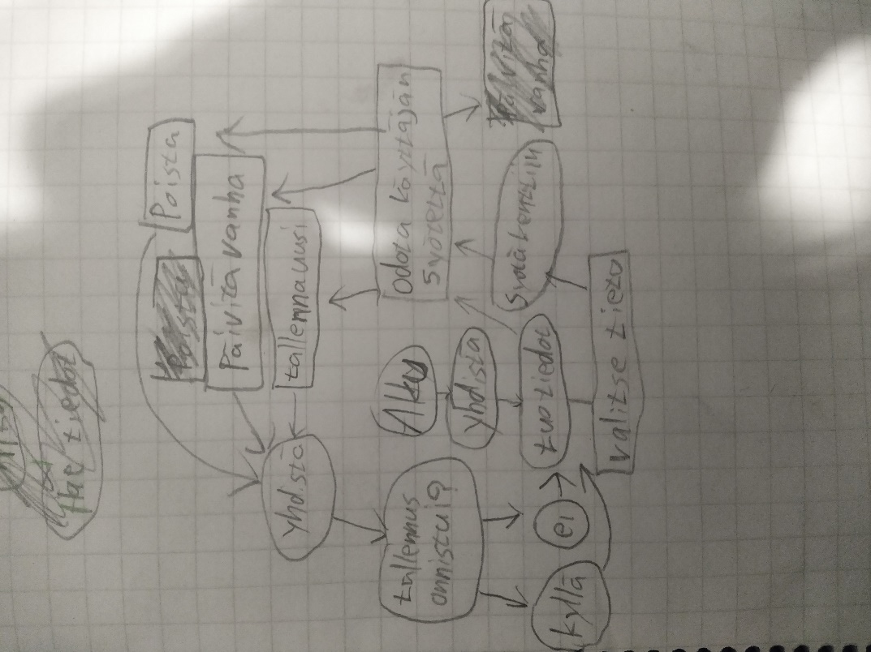

**Käyttöohje 1.**Tallentaaksesi uudet tiedot syötä tiedot kaikkiin kenttiin ja paina tallenna.

**2**.Päivittääksesi tiedot valitse tietue listalta tieto minkä tahdot päivittää ja muuta tiedot kenttiin jonka jälkeen paina päivitä.

**3.** Poistaaksesi tietue valitse tieto ja paina Poista painiketta.

**Jatkokehitystä** Tietojen tarkistuksen voisi lisätä regexiä käyttäen.